**判断估值的4个指标**

**市盈率：**市值/盈利，代表在当前的盈利状态下，取得现在市值大小的收益需要的时间。同一类型的公司比较，数值越小，越好。一般选择（5、10年）市盈率百分位的位置，进而判断估值高低（市盈率百分位30%以内为低估，我在此打了个八折，市盈率在24%以内）。注：盈利不稳定的公司，例如有色、证券类，避免市盈率陷阱。

**市净率：**市值/净资产，代表市值与净资产的比值，曾经格雷厄姆“捡烟蒂法”用的是这个指标，进行选股。比如现在的银行，市净率小于1，意味这公司的净资产大于当前市值，我们可以假设用市值的价格买入银行，然后私有化，卖出净资产的价格是大于市值的，即有利可赚。像周期行业，用市盈率无法判断估值，我们可以用市净率来判断，同一类型的公司数值越小越好，一般选择（5、10年）市净率百分位，进行估值判断（市净率百分位30%以内为低估，我在此打了个八折，市净率在24%以内）。

**PEG法：**扣非市盈率/扣非净利润增长率，当值<1.1为低估；1.1<值<1.5 为正常估值；值>1.5 为高估。注：避免盈利不稳定的公司，造成的数值错误。

如何计算：从理杏仁官网中找到某只股票的扣非市盈率，然后利用过去三、五年的利润复合增长率预测未来的利润增长率。以中国平安为例：我选取的是过去五年利润复合增长率：22.29%，近似代替扣非净利润增长率，当前扣非市盈率：9.5，PEG=9.5/22.29=0.42 应该说是很低估了。（以下数据来自理杏仁网站，也可以自己计算，找到财报扣非净利润数据，计算复合增长率）

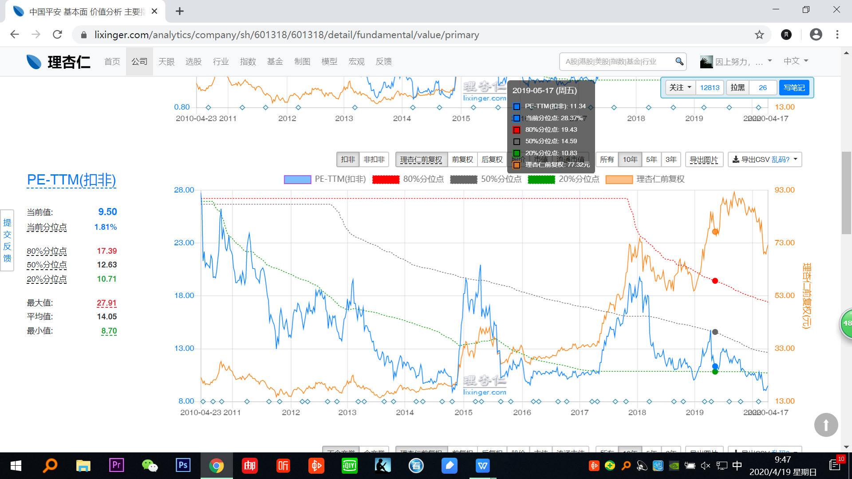

**现金流折现法：**简单理解就是投资一家公司从开始到结束，我们在未来结束时，能够从中拿到多少钱，这些未来拿到的钱，现在值多少钱，这就是自由现金流折现的思路。

举个例子：未来的1元钱在现在值都多少钱（现值）。现值=1（终值）/(1+r)^n 其中r为贴现率，n为年数。

3年后企业市值如果是现在2倍，则值得买入，代表年化复合收益率在25%以上，否则不值得买入。这留足了安全边际

3年后企业的市值=市盈率*净利润*（1+利润增长率）*（1+利润增长率）*（1+利润增长率）

市盈率的选择：银行和保险行业选择10倍市盈率，消费和医药行业选择25倍市盈率，其它行业统一选择10-25倍市盈率。

利润增长率：预测未来的盈利增长率，我是用过去5年复合增长率代替。

还是以中国平安为例：

预测3年后，即2023年市值=10（保险行业市盈率取10）*0.14万亿（扣非净利润）*（1+22.29%）^3=25.6万亿,是当前平安13.2万亿市值的1.93倍。（小于2倍）我的观点是可以买，理由是对未来保险行业很看好，随着人们保险意识的不断增强，中产阶级人数的不断增多，保险将是刚需。平安公司的集团业务能力极强，我们不能完全参考估值指标，还需要结合行业未来发展。

